ACTIVIDAD DEL PROYECTO

AUTORES:
NICOLÁS DAVID GARCÍA LEGUIZAMO
JUAN PABLO HERNÁNDEZ CABALLERO

UNIDADES TECNOLOGICAS DE SANTANDER
TECNOLOGIA EN DESARROLLO DE SISTEMAS INFORMATICOS
BUCARAMANGA
2026
TABLA DE CONTENIDO

1. TITULO DEL PROYECTO 1
2. OBJETIVO 2
2.1 OBJETIVO GENERAL 2
2.2 CONFIGURACIÓN DE DIRECCIONES IP 2
3. ARBOL DE PROBLEMAS 3
4. ARBOL DE OBJETIVOS 4
5. DIAGRAMA DE ACTORES 5
6. REQUERIMIENTOS FUNCIONALES 6
7. REQUERIMIENTOS NO FUNCIONALES 7
8. DIAGRAMA DE ARQUITECTURA IOT 8

LISTA DE FIGUIRAS
Figura 1. Árbol de problemas 3
Figura 2. Árbol de objetivos 4
Figura 3. Diagrama de arquitectura IOT 8

LISTA DE FIGUIRAS
Tabla 1. Árbol de problemas 5

TITULO DEL PROYECTO
Sistema IoT de Monitoreo de Confort Térmico en el Salón 411C

OBJETIVO

OBJETIVO GENERAL
Desarrollar un sistema IoT de bajo costo para monitorear la temperatura y humedad del salón 411C, registrando los datos en una base de datos y visualizándolos de forma clara, con el fin de que los directivos puedan identificar problemas de confort térmico y proponer mejoras en las condiciones de estudio de los estudiantes.

CONFIGURACIÓN DE DIRECCIONES IP
- Instalar un sensor de temperatura y humedad (DHT22) conectado a un microcontrolador con WiFi (ESP32) en el salón 411C.
- Transmitir los datos de temperatura y humedad cada 5-10 minutos a una plataforma en la nube.
- Almacenar históricamente los datos para poder analizar el comportamiento térmico del salón a lo largo del día y de la semana
- Crear un panel de visualización sencillo que muestre temperatura y humedad actual, y alertas cuando se salga del rango de confort.

ARBOL DE PROBLEMAS
El Árbol de Problemas permite identificar la causa raíz y los efectos del problema central que se busca resolver con el proyecto.
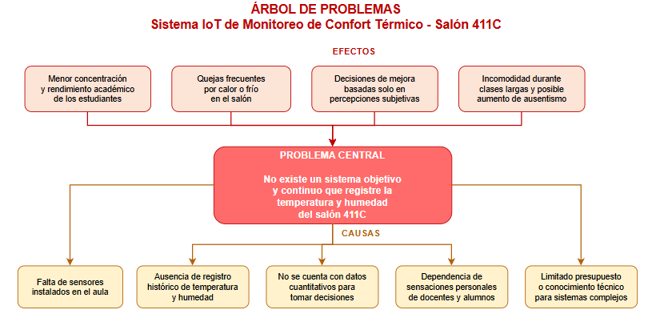

Figura 1. Árbol de problemas
Fuente: Imagen independiente

ARBOL DE OBJETIVOS
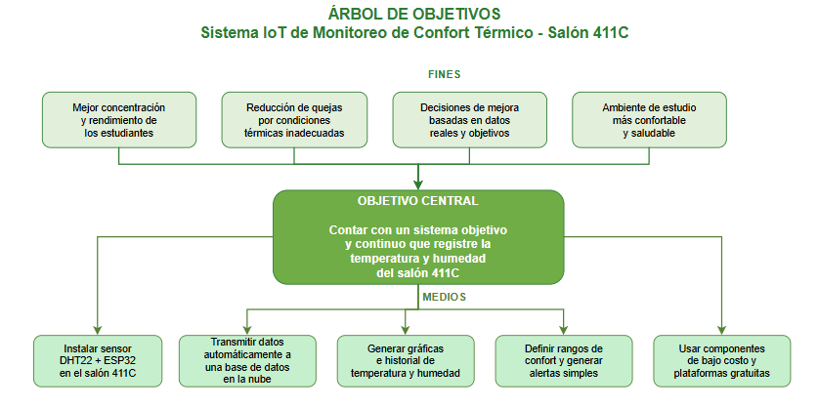
El Árbol de Objetivos transforma el problema central y sus causas/efectos en metas positivas y alcanzables.

Figura 2. Árbol de objetivos
Fuente: Imagen independiente

DIAGRAMA DE ACTORES
Los actores son todas las personas o sistemas que interactúan con el proyecto de monitoreo IoT.
Actor | Descripción o Interacción
Sensor DHT22 + ESP32 | Actor principal del sistema. Mide temperatura y humedad y envía los datos periódicamente a la nube.
Plataforma en la nube (ThingSpeak / Firebase) | Recibe, almacena y permite visualizar los datos enviados por el ESP32. Genera gráficas automáticas
Directivos / Coordinación | Consultan el panel de datos para conocer el confort del salón y tomar decisiones de mejora (ventilación, horarios)
Docentes | Pueden consultar la temperatura actual del salón antes o durante la clase y reportar anomalías.
Estudiantes | Beneficiarios finales. Se benefician de un ambiente más confortable gracias a las mejoras derivadas de los datos.
Personal de mantenimiento | Recibe información para verificar el correcto funcionamiento de la ventilación del salón.
Tabla 1. Árbol de problemas
Fuente: Tabla independiente

REQUERIMIENTOS FUNCIONALES
- RF-1 Medición de temperatura y humedad: El sistema deberá medir la temperatura (°C) y la humedad relativa (%) del salón 411C utilizando un sensor DHT22.
- RF-2 Transmisión periódica de datos: El microcontrolador ESP32 deberá enviar los valores medidos a la plataforma en la nube cada 5 o 10 minutos a través de WiFi.
- RF-3 Almacenamiento histórico: Los datos recibidos deberán almacenarse de forma permanente en la plataforma (ThingSpeak o base de datos) para permitir consultas históricas.
- RF-4 Visualización en tiempo real: El sistema deberá mostrar la temperatura y humedad actuales del salón en un panel web accesible desde cualquier dispositivo.
- RF-5 Gráficas por hora/día: Se deberán generar gráficas automáticas que muestren la evolución de la temperatura y humedad a lo largo del día y de la semana.
- RF-6 Detección de rangos de confort: El sistema deberá identificar cuando la temperatura o la humedad salen del rango recomendado (20-24 °C y 40-60 % de humedad).
- RF-7 Acceso para directivos: Los directivos y personal autorizado deberán poder consultar los datos y gráficas sin necesidad de conocimientos técnicos avanzados.

REQUERIMIENTOS NO FUNCIONALES
- RNF-1 Bajo costo: El hardware del sistema (ESP32 + DHT22 + fuente) no deberá superar los valores esperados.
- RNF-2 Simplicidad de implementación: El sistema debe poder ser montado e instalado por estudiantes sin requerir infraestructura compleja ni servidores propios.
- RNF-3 Conectividad WiFi: El ESP32 deberá conectarse a la red WiFi del edificio o a un hotspot disponible en el salón
- RNF-4 Disponibilidad: El sistema deberá estar operativo durante el horario de clases y transmitir datos de forma continua.
- RNF-5 Precisión aceptable: El sensor DHT22 ofrece una precisión de ±0.5 °C en temperatura y ±2-5 % en humedad, suficiente para el propósito del proyecto.
- RNF-6 Escalabilidad futura: Aunque el proyecto se enfoca en un solo salón, la arquitectura debe permitir agregar más sensores fácilmente en el futuro.
- RNF-7 Uso de plataformas gratuitas: Se utilizarán servicios en la nube gratuitos (ThingSpeak, Blynk o Firebase) para evitar costos de hosting.
- RNF-8 Consumo energético moderado: El dispositivo podrá alimentarse con un cargador USB de 5V, sin necesidad de baterías complejas.

DIAGRAMA DE ARQUITECTURA IOT
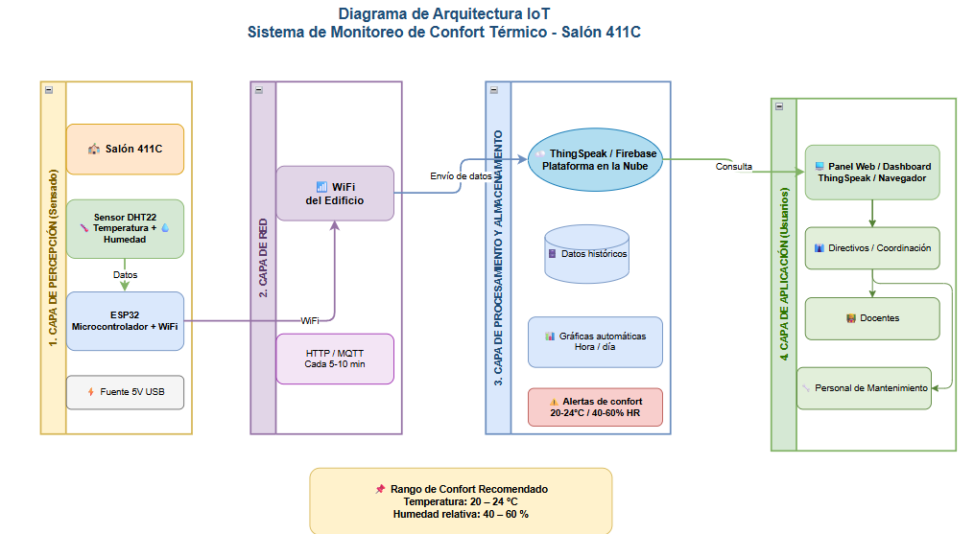

Figura 3. Diagrama de arquitectura IOT
Fuente: Imagen Independiente

